LINGUAGEM ORAL E ESCRITA
1-) PINTE APENAS AS LETRAS DO SEU NOME:
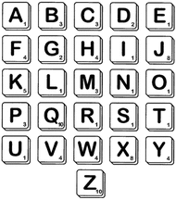

2-) ESCREVA SEU NOME NO ESPAÇO:

3-) PINTE DE AZUL AS LETRAS E DE VERMELHO OS NÚMEROS.
C
4
1
A

2
F
5
B

4-) COLOQUE OS NÚMEROS ABAIXO NA SEQUÊNCIA CORRETA:
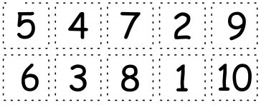

5-) ESTA É A FAMÍLIA DA DONA MINHOCA, VAMOS DESENHAR A SUA PARA QUE TODOS OS AMIGOS A CONHEÇAM.


